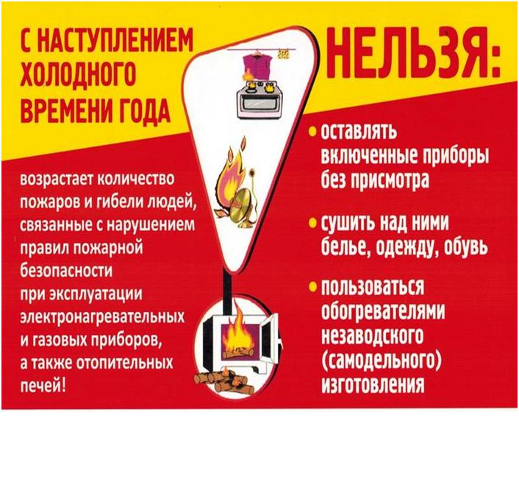
Пожарная часть (профилактическая) СПб ГКУ «ПСО Петродворцового района»

